Профилактика Острых кишечных инфекций.
Вирусный гепатит А
В летний период времени создаются благоприятные условия для жизнедеятельности возбудителей острых кишечных инфекций. Острые кишечные инфекции - это большая группа инфекционных заболеваний человека, вызываемых бактериями, вирусами и простейшими. К ним относится и вирусный гепатит А.
На данный момент вопрос о заболеваемости вирусным гепатитом А является достаточно актуальным. Объясняется это достаточно широким распространением инфекции во всем мире, и, в частности, в России, поражая характерными эпидемическими вспышками различные возрастные группы людей.

Вирусный гепатит «А» — острое инфекционное заболевание. Возбудитель гепатита А — вирус, который поражает печень, играющую важную роль в деятельности всего организма. Гепатит «А», как и кишечные инфекции, называют болезнью немытых рук. Заболевание широко распространено в странах с низким уровнем гигиенической культуры.
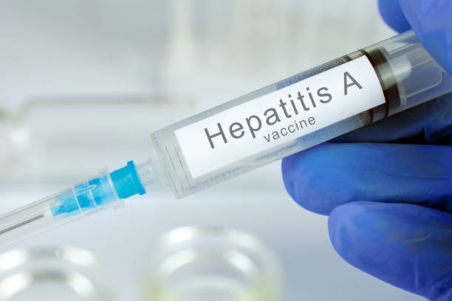
Гепатитом «А» болеют люди всех возрастов, но чаще – дети, подростки. Источником инфекции является больной человек. Вирус способен длительное время (особенно в холодное время года) сохранять свои свойства: может сохраняться в течение нескольких месяцев при температуре +4°С, несколько лет — при температуре -20°С, несколько недель — при комнатной температуре.
Вирус способен длительное время (особенно в холодное время года) сохранять свои свойства: может сохраняться в течение нескольких месяцев при температуре +4 °С, несколько лет — при температуре -20 °С, несколько недель — при комнатной температуре. В организм здорового человека вирус проникает через грязные руки во время еды или курения, а также с загрязненной вирусом пищей и водой.
С момента заражения до начала болезни проходит от 7 до 50 дней, чаще 1,5-2 недели (классический период это 35 дней). У больного ухудшается аппетит, появляются боли в правом подреберье, тошнота, нередко — рвота, изменяется характер стула, темнеет моча. Кал обесцвечивается, белки глаз приобретают жёлтую окраску.
В ряде случаев начало болезни напоминает грипп: повышается температура, появляется насморк, кашель, ломота во всем теле. В этот период больной очень опасен для окружающих, так как вирус особенно интенсивно выделяется из организма. Заболевание может протекать и без проявления желтухи, в стертой, скрытой форме. Безжелтушные формы гепатита «А» встречаются достаточно часто — до 70% случаев.
При появлении первых признаков болезни необходимо обратиться к врачу!
Самолечение, учитывая опасность заболевания, недопустимо!

Заразиться вирусным гепатитом А можно в любое время года, особенно в летне-осенний период и период отдыха в природных условиях, на дачах, где порой отмечается дефицит воды.

Вирус может попасть в организм следующими путями:
• с водой - заражение возможно при употреблении инфицированной питьевой воды и купании в зараженной воде;
• с пищей - в результате употребления в пищу салатов, зелени, фруктов и др., а также при употреблении в пищу моллюсков и других морепродуктов, обитавших там, куда попадали сточные воды;
• при тесном контакте с больными людьми вирусным гепатитом А , через инфицированную посуду, игрушки, предметы обихода. (человек становится заразным еще за 2 недели до развития у него каких-либо признаков).
ПОМНИТЕ:
- Надо выполнять правила личной гигиены, мыть руки с мылом перед едой и после посещения туалета, содержать в чистоте посуду и пищевые продукты.
- Не употреблять воду из случайных водоисточников и «из-под крана», пить воду только кипяченой, вирус гепатита А погибает при температуре кипячения (100 градусов) только через 5 минут.
- Тщательно мойте овощи, фрукты, ягоды перед употреблением. Не приобретайте продукты питания у случайных лиц или в местах несанкционированной торговли.
- Тщательно прожаривайте или проваривайте продукты.
- Скоропортящиеся продукты и готовую пищу следует хранить только в холодильнике.
- Наиболее эффективной мерой профилактики является вакцинация, и прежде всего путешественников, отдыхающих в природных условиях, а также выезжающих в южные страны, где регистрируется высокая заболеваемость гепатитом А. Вакцинация против Вирусного гепатита А включена в национальный календарь прививок по эпидпоказаниям. Иммунизация против гепатита А проводится двукратно, с интервалом в 6-12 месяцев. Сформированный иммунитет обеспечит защиту от заболевания вирусным гепатитом А до 20 лет.
На сегодняшний день вакцинация является наиболее эффективным способом предотвращения заболеваний гепатитом А, а значит, сохраняет наше здоровье! Берегите себя и своих близких, будьте здоровы!

